软件用户手册(SUM)
说明：
1.《软件用户手册》(SUM)描述手工操作该软件的用户应如何安装和使用一个计算机软件配置项(CSCI) ,一组CSCI,一个软件系统或子系统。它还包括软件操作的一些特别的方面，诸如，关于特定岗位或任务的指令等。
2.SUM是为由用户操作的软件而开发的，具有要求联机用户输入或解释输出显示的用户界面。如果该软件是被嵌人在一个硬件一软件系统中，由于已经有了系统的用户手册或操作规程，所以可能不需要单独的SUM.

目录
软件用户手册(SUM) 1
1引言 3
1.1标识 3
1.2系统概述 3
1.3文档概述 3
2引用文件 3
3软件综述 3
3.1软件应用 3
3.2软件清单 3
3.3软件环境 4
3.4软件组织和操作概述 4
3.5意外事故以及运行的备用状态和方式 4
3.6保密性和私密性 4
3.7帮助和问题报告 4
4本地搭建指南 5
4.1搭建前端服务 6
4.2搭建后端服务 6
4.3设定默认头像可选项 6
4.4设定默认logo 7
5使用网站指南 7
5.1注册登录 7
5.2聊天 8
5.3添加好友 9
5.4群聊管理 9
5.5群聊验证 10
5.6错误，故障和紧急情况时的恢复 10

1引言

1.1标识
本文档适用于社交聊天网站Gay Chat（网址：chat.hxd.gay）

1.2系统概述
网站用于网上社交聊天，包括用户私聊、群聊、建立好友及群组关系、文件传输等。开发时间由2022.4至2022.6。项目开源地址：https://github.com/Vickko/GayChat/tree/develop

1.3文档概述
本文档按IEEE std GB-T-8567-2006《软件测试说明》要求编写，是为社交聊天网站Gay Chat针对用户所编写的用户手册，通过该文档读者可以了解该软件的所有功能以及用户的具体权限、交互方式、使用源代码在本地构建项目的具体步骤、系统容灾机制等。

2引用文件
GB/T 8567-2006《计算机软件文档编制规范》
SJ/T 11291-2003《面向对象的软件系统建模规范第3部分：文档编制》
SJ 20778-2000《软件开发与文档编制》

3软件综述

3.1软件应用
本网站操作简便快捷，可实现随时随地进行网上社交聊天。

3.2软件清单
试运行网址：https://chat.hxd.gay/
试运行时间：2022.5.16-2022.6.16，之后云端服务器到期，可在本地进行项目测试。
前端源代码目录：/src/client/gaychat-client/
后端源代码目录：/src/server/server/
默认头像文件目录:/images/
网站默认logo目录:/logos/
用户信息数据库：/src/server/server/db.sqlite3
用户文档：/README.md
开发文档：/develop/README.md

3.3软件环境
试运行系统环境：
主服务器：阿里云广州2c4g云服务器，操作系统 CentOS 7.6 64bit
镜像服务器：腾讯云香港1c2g轻量应用服务器，操作系统 CentOS 7.6 64bit

本地系统环境：
前端开发环境：操作系统 MacOs，前端框架 vue.js，通信框架 Socket.IO
后端开发环境：操作系统 Windows10/11，后端框架 django，数据库系统 sqlite3、redis通信框架 Socket.IO

3.4软件组织和操作概述

从用户角度出发，本网站可实现随时随地进行网上社交聊天功能，整个网站应运行流畅，可随时登录进行通信，操作方便，信息发送与接收流畅，用户隐私安全性好。

3.5意外事故以及运行的备用状态和方式
系统运行的可能突发事故如下：
- 服务器断电或发生网络错误
- 服务器负载达到阈值
- 并发数达到上限
采取的策略如下：
- 启用镜像服务器
- 使用log记录服务器运行状态
- 定时备份网站数据
- 开启Nginx负载均衡
- 使用异步相应机制限制突发速率

遭受外部攻击的可能突发事故如下：
- 攻击者进行SQL注入
- 攻击者使用DDoS对网站端口进行攻击
- 攻击者使用彩虹表窃取用户信息
采取的策略如下：
- 进行输入数据合法性检测
- 对同一ip的最大请求数进行限制
- 采用hash函数对明文密码进行加密存储

3.6保密性和私密性
用户数据的保密性：
针对用户密码进行加盐处理，处理后进行单向hash函数加密，本项目使用Sha256算法加密处理过的明文密码。在数据库中，只进行hash值的存储。用户登录验证时，针对用户输入进行加盐，将加盐结果同样进行单向hash映射，并和数据库中的hash值进行对比，若一致，则认证通过。
通过以上方式，同时实现了用户密码存储的安全性，以及防止外部攻击（彩虹表、生日攻击）、内部攻击（内部人员泄露）的能力，加密过的用户信息表大致如下：
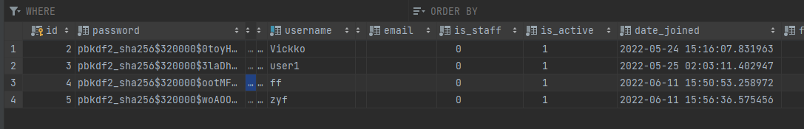可以看到，密码已被处理为hash值的形式。

前端网页源码的保密性：
采用vue.js框架动态生成前端网页的html/css文件，用户使用F12无法获取源码信息。

3.7帮助和问题报告
如果在运行Gay Chat的过程中遇到任何BUG，可以在本项目的github开源地址向开发者提交issue，发邮件到19160100027@stu.xidian.edu.cn，或通过网站相应接口联系系统管理员。

4本地搭建指南

4.1搭建前端服务
进入前端代码目录，执行如下指令执行对应操作：
Project setup：
npm install
Compiles and hot-reloads for development：
npm run serve
Compiles and minifies for production：
npm run build
Lints and fixes files：
npm run lint

4.2搭建后端服务
进入后端代码目录，执行如下指令创建用户数据库并搭建后端服务：
pip install django
pip install djangorestframework
python manage.py makemigrations #数据库创建
python manage.py migrate #数据库创建
python manage.py runserver 127.0.0.1:8080

创建后可在http://127.0.0.1:8080/ 进行后端接口测试

4.3设定默认头像可选项

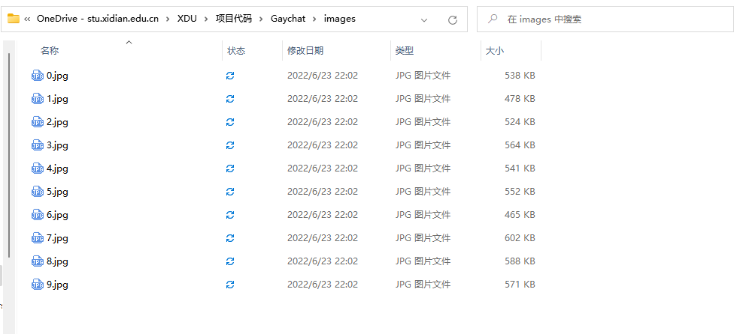
默认头像文件位于项目根目录images文件夹下，可自己设定默认头像，图片须为长宽比为1:1，大小小于1MB的jpg图片，使用0-9顺序命名，最大支持默认头像个数为10个。

4.4设定logo
网站默认logo位于项目根目录logo文件夹下，可自己设定默认logo，图片须为长宽比为1:1，大小小于1MB的png图片，图片背景须为透明色，命名方式任意。
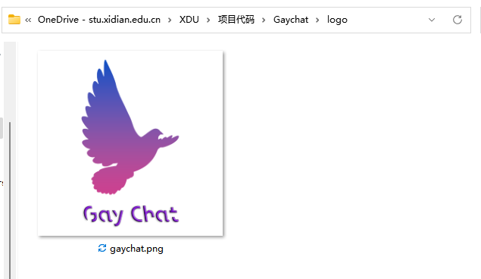

5使用软件指南

5.1注册登录
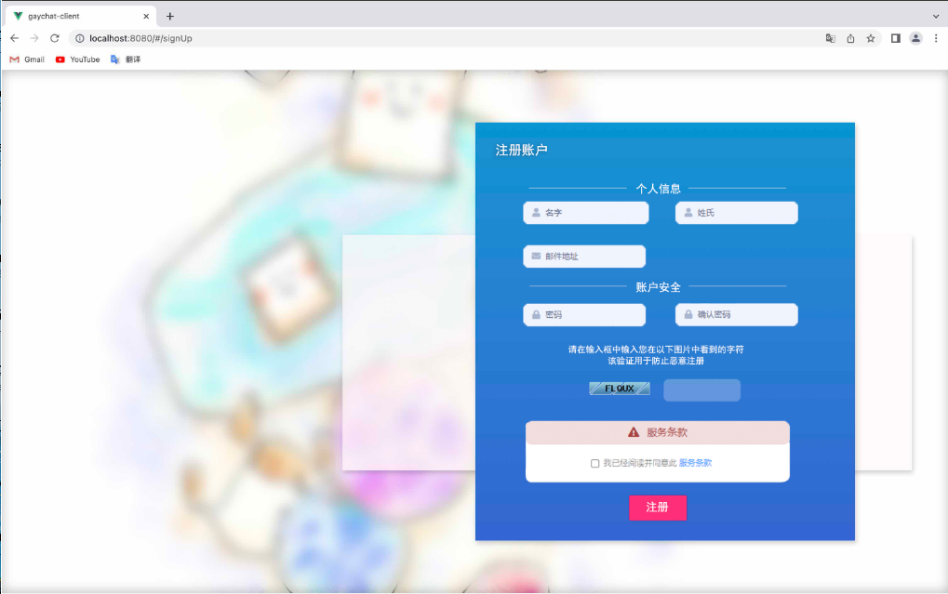

用户通过系统注册接口进行注册，用户需要输入姓名、邮箱地址及密码，并填入系统随机生成的验证码进行安全验证，待用户阅读并接受网站服务条款后点击注册即可完成注册。此过程后端数据库自动存储加密后的用户信息。
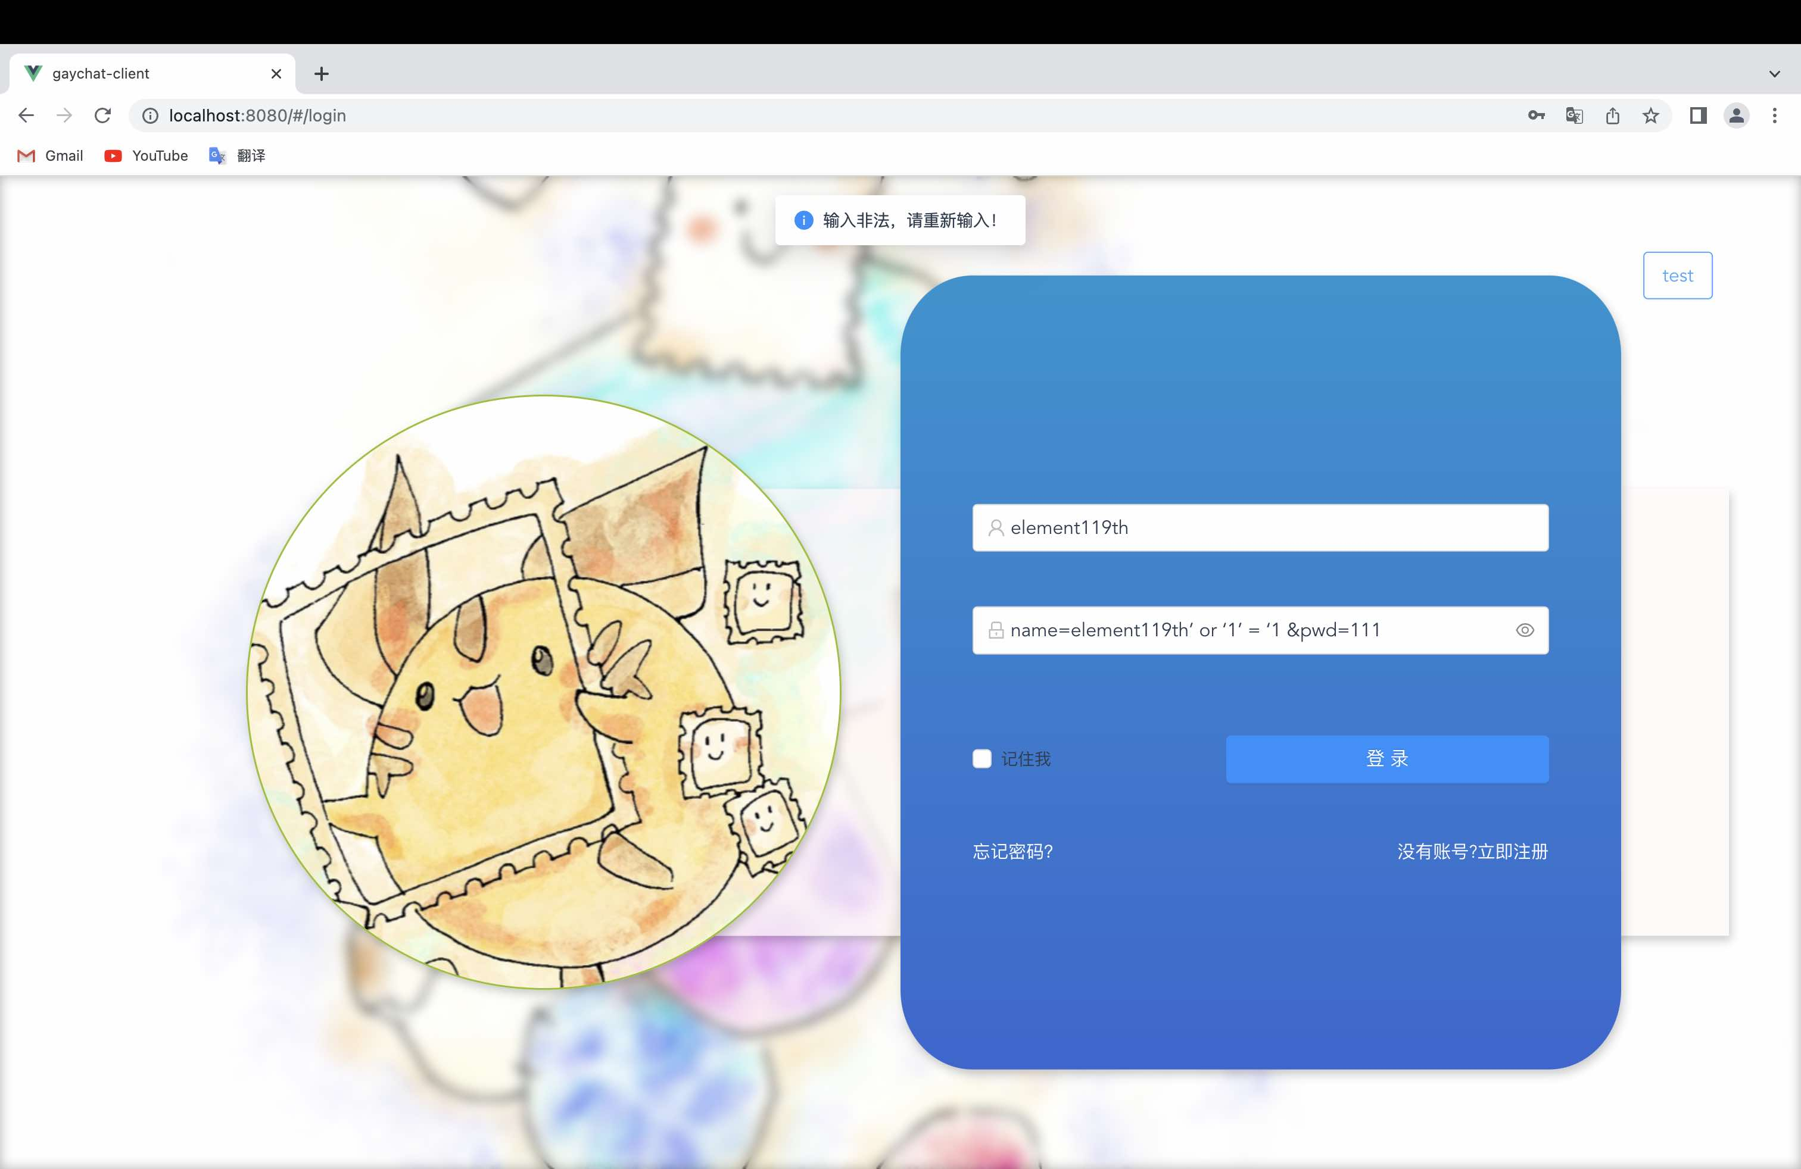
用户注册后使用用户名/邮箱及密码即可实现登录。由于防SQL注入机制，用户不得使用SQL指令作为输入密码，检测到SQL指令后会进行非法输入报错。

5.2添加好友
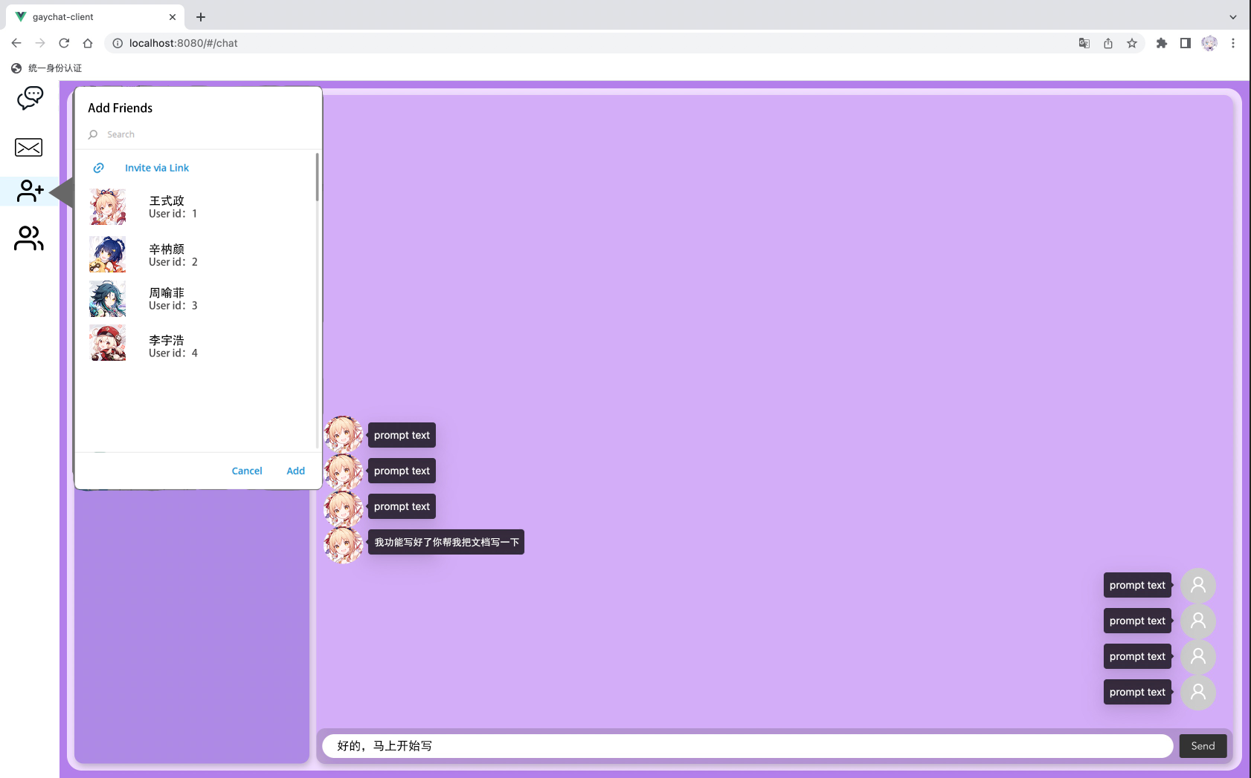
用户触发Add Friend Button进行添加好友功能，默认会显示最近私聊过的用户，可以直接添加。也可以通过User Id或用户名添加好友，添加好友需经过对方同意。添加好友通知会显示在Notification Button上（第二个按钮）。

5.3聊天
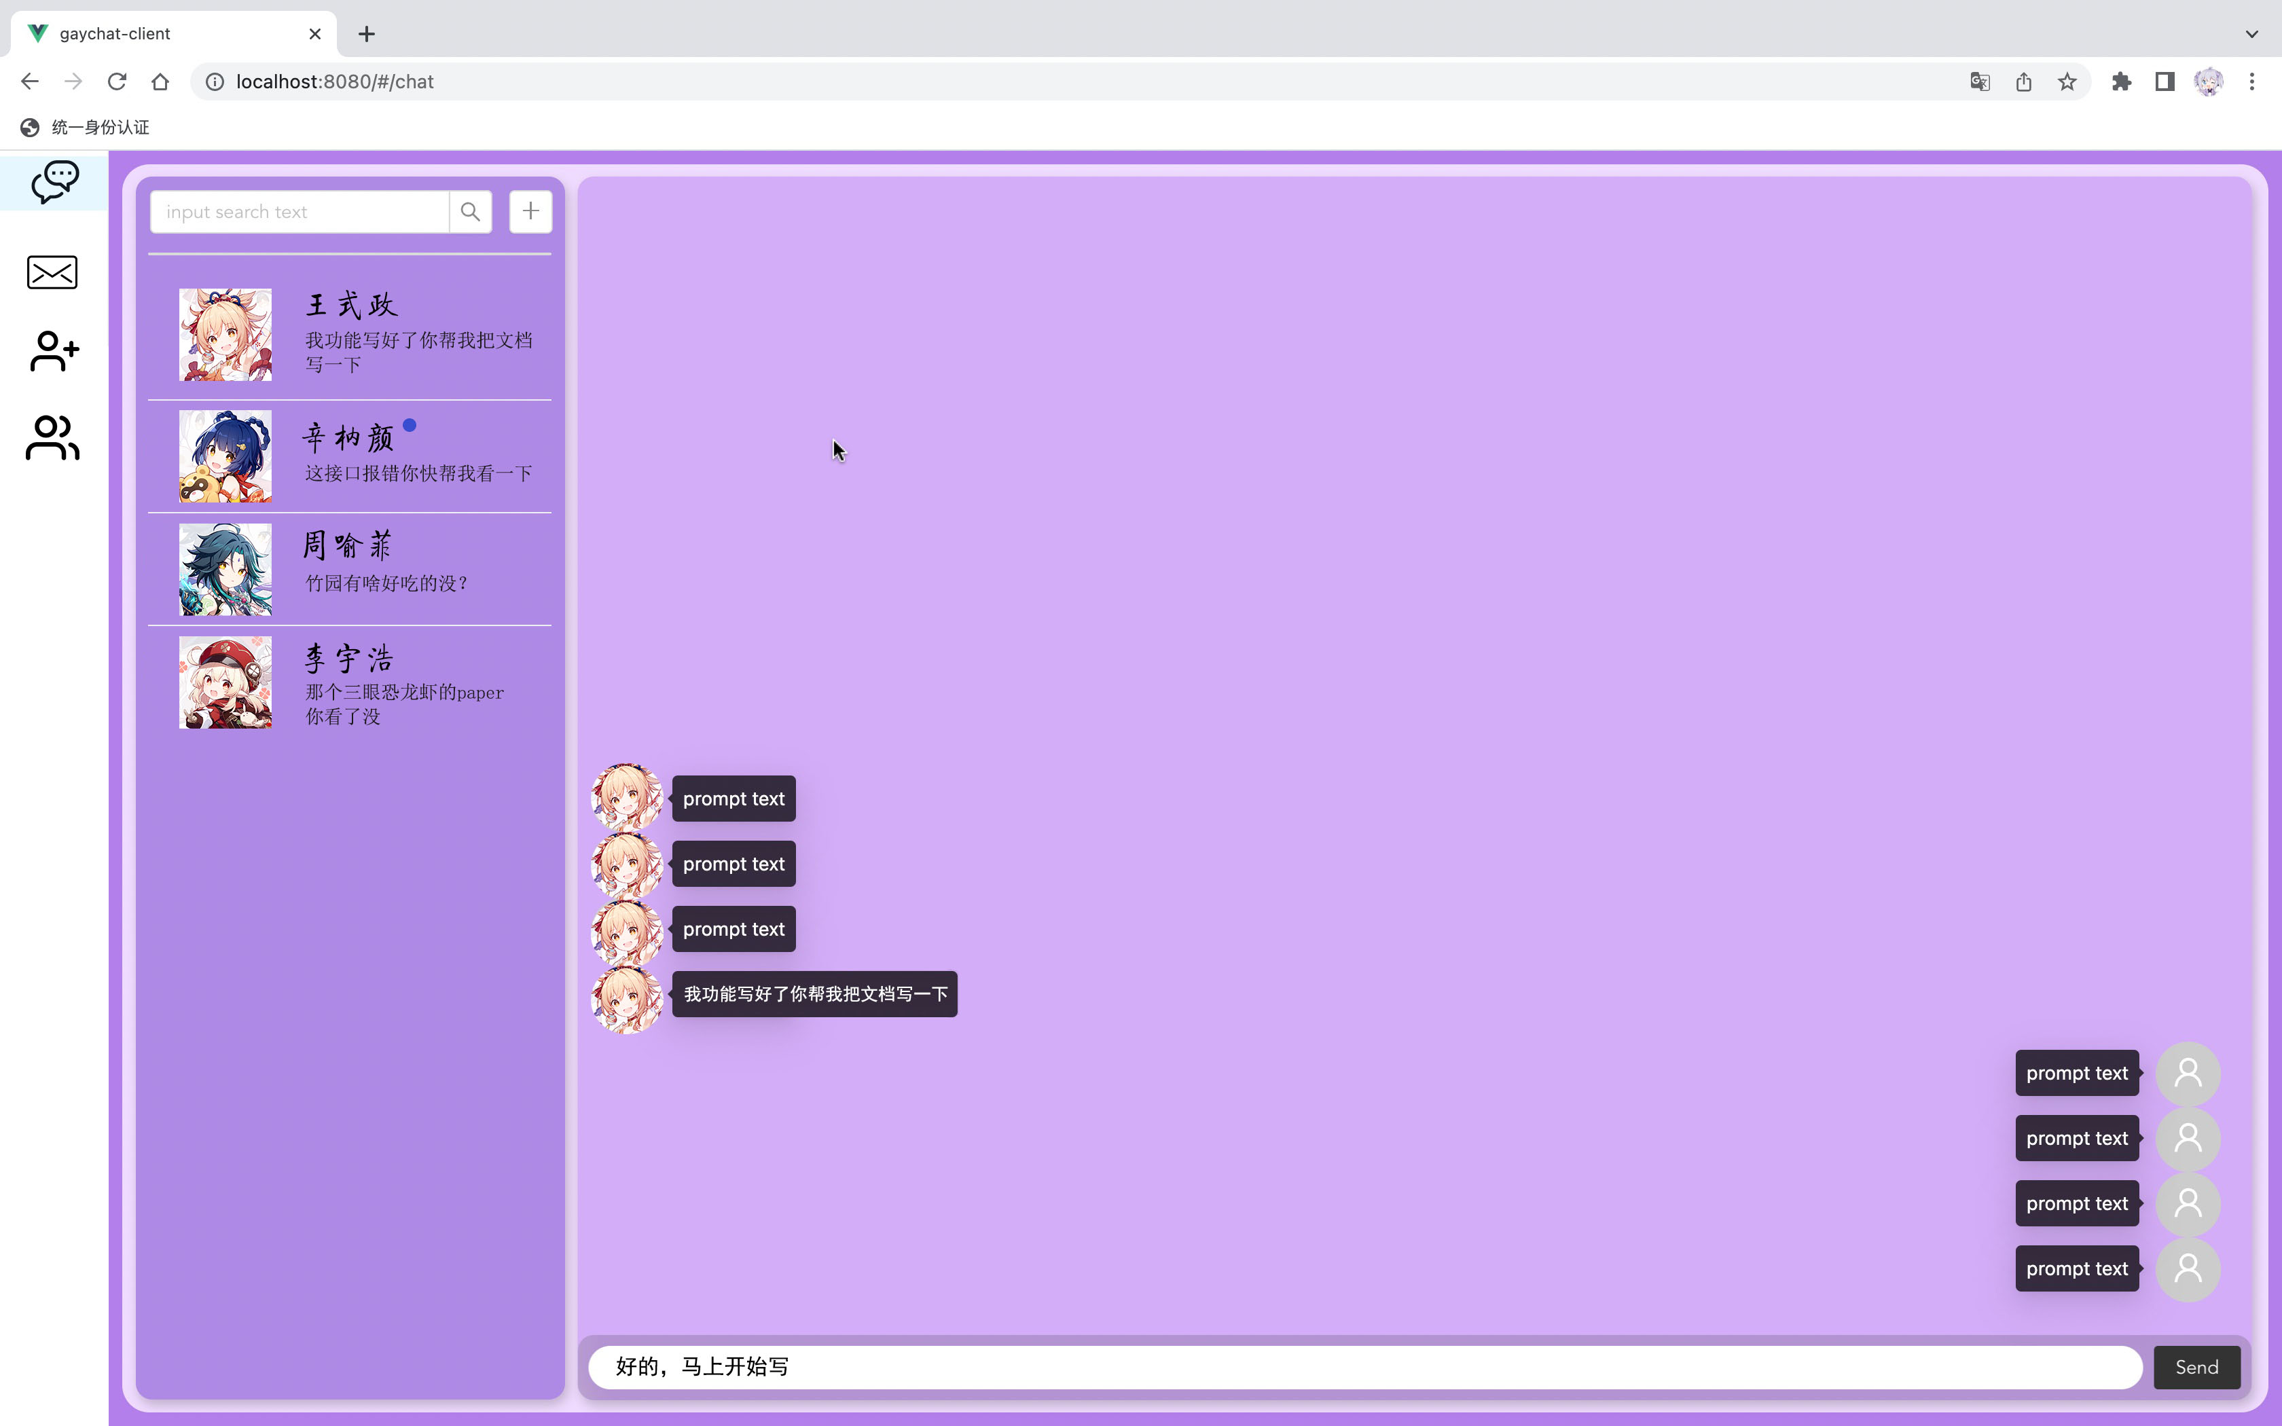
添加好友后或在同一群聊内即可发起聊天，发起聊天需用户触发Chat Button。聊天时，未读消息会以蓝色圆点提示。

5.4群聊管理
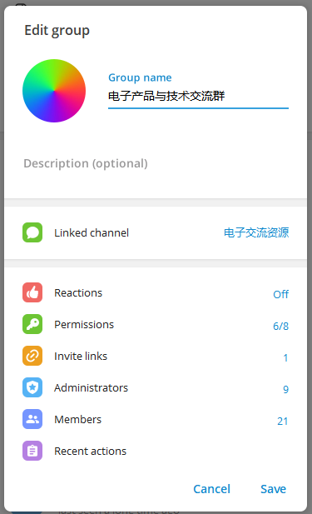
群组管理员可通过Edit Group Button进行群组管理，如设置群组管理员，设置群成员权限，设置邀请链接，查看群组管理员操作等等。

5.5群聊验证
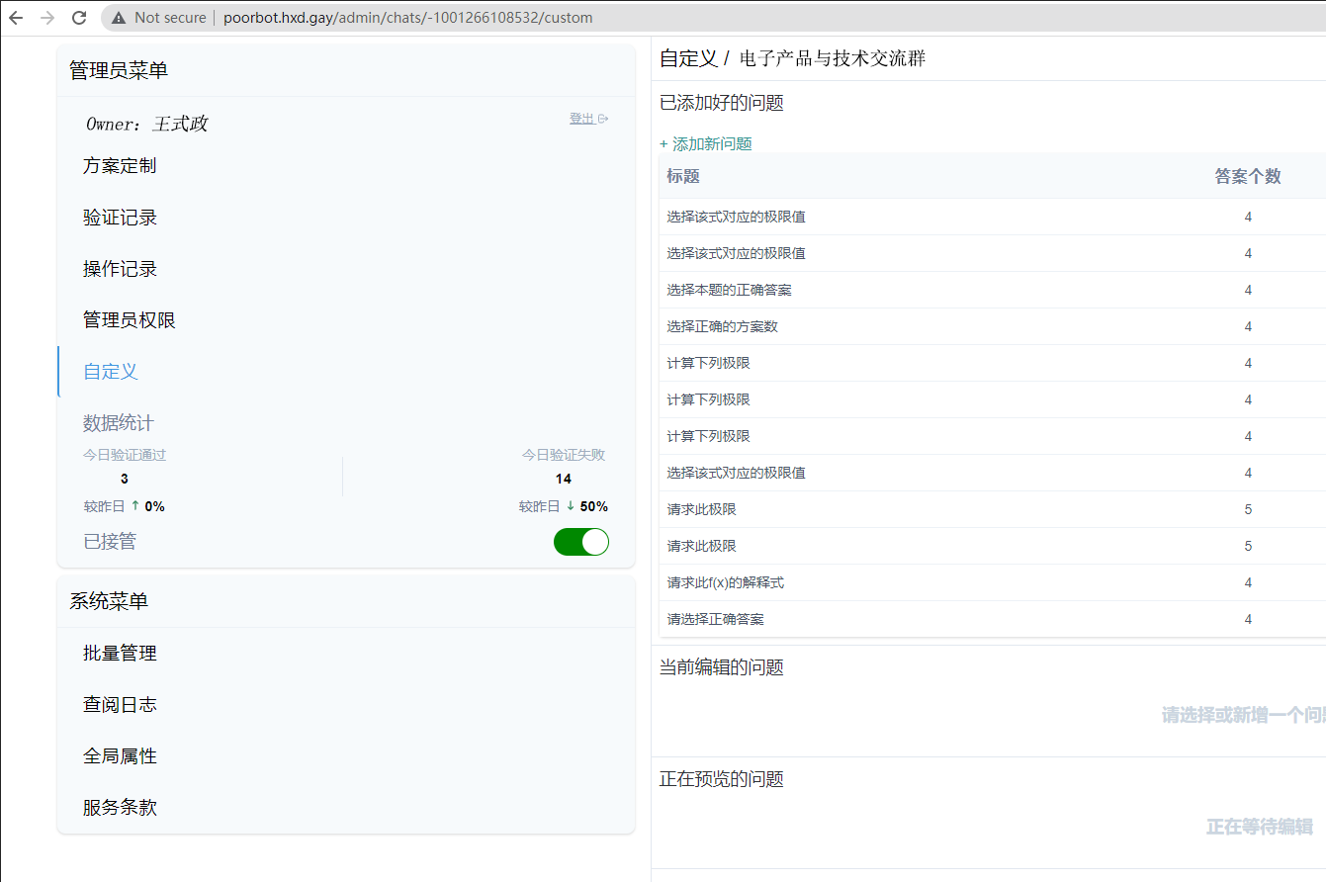
群组可采用bot进行成员入群验证，只有群主和管理员有bot访问权限。可以自己设定多道选择题进行验证，用户入群时随机选择一道，答对后方可入群。使用bot需要通过群聊管理的Permissions功能处获取bot访问令牌，并访问http://poorbot.hxd.gay/，输入令牌后即可进行验证功能相关设置。

5.6错误，故障和紧急情况时的恢复
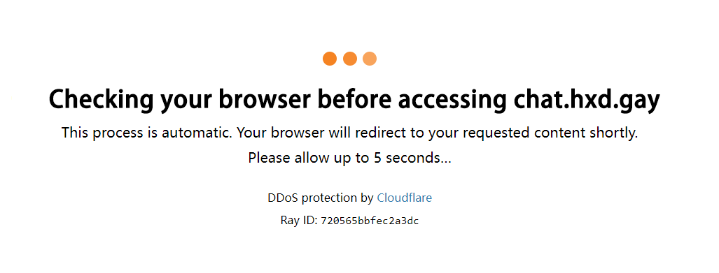
运行过程中网站可能出现如下警告。这是因为系统因并发请求数过高或DDoS攻击采用了镜像服务器，在访问网站的过程中通过开启CloudFlare防火墙启用了异步相应机制。
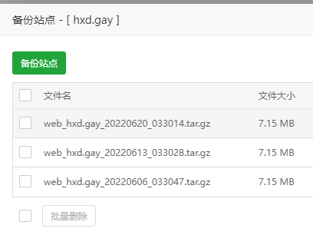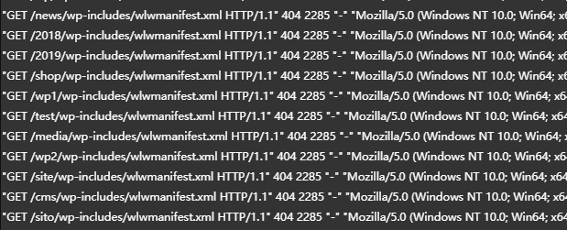

若系统长时间不可用，网站管理员会根据系统日志和网站备份进行版本回滚和数据恢复工作。

